  
 

TISKOVÁ ZPRÁVA

Prestižní ocenění pro Palác Dunaj: zdařilou rekonstrukcí zabodoval v soutěži Best of Realty

Praha, 13. listopadu 2024

Historický Palác Dunaj na pražské Národní třídě zazářil v letošním 26. ročníku soutěže "Best of Realty – Nejlepší z realit". Citlivá rekonstrukce, kterou prošel pod taktovkou společnosti Zeitgeist Asset Management, mu vynesla první místo v kategorii "Rekonstruované kanceláře". Prestižní ocenění, udělované českou Asociací pro rozvoj trhu nemovitostí, je potvrzením, že se během jeho realizace podařilo úspěšně propojit vysoké standardy současných kanceláří s respektem k původní konstruktivistické architektuře paláce.

*„Skloubit historii s moderními technologiemi byla výzva, která se ale rozhodně vyplatila. Ocenění v takto renomované soutěži, stejně jako nadšené ohlasy našich nájemců jsou toho důkazem,"* říká s hrdostí **Peter Noack, spoluzakladatel a CEO Zeitgeist Asset Management.** *„V Paláci Dunaj jsme zachovali charakteristické béžové travertinové obložení, které dodává budově její nezaměnitelný vzhled, stejně jako centrální atrium s původním páternosterem a teracovou podlahou. Novinkou je citlivě navržená nástavba s pochozí terasou, která se stala harmonickou součástí jak samotné budovy, tak okolní zástavby. Chybět nesměly ani špičkové technologie pro efektivní vytápění, chlazení a nepřetržitý přísun čerstvého vzduchu,”* vysvětluje **Michal Nečas, jednatel společnosti Zeitgeist Asset Management**.

O ocenění projektů rozhodovala dvanáctičlenná odborná porota složená z osobností Asociace pro rozvoj trhu nemovitostí (ARTN), profesních sdružení, bank, urbanistů, architektů, analytiků trhu a realitních makléřů. Ta při hodnocení kladla důraz na urbanistické a architektonické řešení, kvalitu provedení, přínos pro danou lokalitu a komerční úspěšnost v kombinaci s aspektem udržitelnosti.

Palác Dunaj stojí na rohu ulic Národní a Voršilská v centru kulturního dění poblíž Národního divadla, kavárny Slavie či Akademie věd ČR. Společnost Zeitgeist Asset Management koupila původní sto let starou budovu pro německý penzijní fond v roce 2017 od stavební firmy Eurovia a slíbila její modernizaci při zachování historické hodnoty. Ta probíhala ve spolupráci s architektonickou kanceláří Chapman Taylor pod vedením generálního dodavatele Geosan Group od prosince 2020. Do provozu byl nově zrekonstruovaný palác uveden vloni v listopadu. Nabízí celkem 6 700 m² prémiových kanceláří a 2 000 m² pro obchody a služby.

Celková obsazenost v současnosti dosahuje téměř 80 %. Mezi nájemci je tuzemské Zastoupení Evropské komise a Kancelář Evropského parlamentu společně s interaktivním centrem pro širokou veřejnost, Evropská investiční banka, Česká advokátní komora a advokátní kancelář CMS. Volné zůstává pouze jedno patro kanceláří a retailové jednotky v přízemí budovy, u kterých probíhají jednání s potenciálními zájemci.

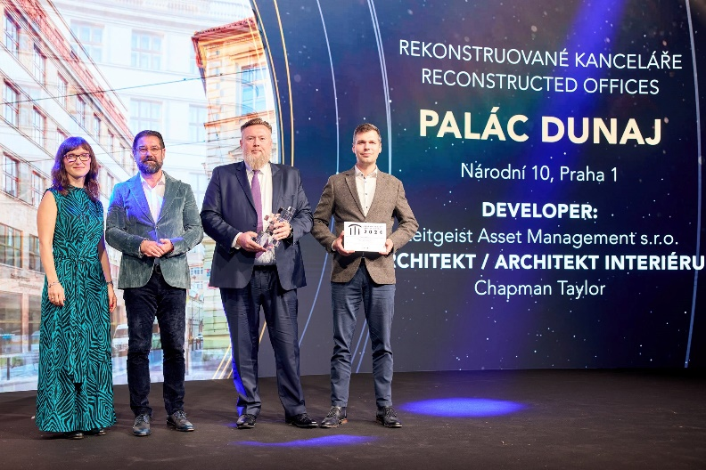Zástupci společnosti Zeitgeist Asset Management, Peter Noack (spoluzakladatel a CEO) a Jaromír Zahrada (asset manažer), přebírají ocenění pro Palác Dunaj za první místo v kategorii "Rekonstruované kanceláře" od členky odborné poroty Best of Realty Lenky Šindelářové (Head of Research & Consultancy z Knight Frank) a Petra Šimůnka, šéfredaktora časopisu Forbes, který byl mediálním partnerem soutěže.

[www.palacdunaj.cz](https://www.palacdunaj.cz/)

**O společnosti Zeitgeist Asset Management**

*Zeitgeist Asset Management se zabývá developerskou činností a správou nemovitostí pro soukromé a institucionální investory. V současnosti spravuje aktiva v hodnotě 1 mld. eur a působí v České republice, Polsku, Maďarsku, Německu a Itálii. Více informací o společnosti naleznete na*[*www.zeitgeist.re*](https://www.zeitgeist.re/cs/home)*.*

**Pro více informací kontaktujte prosím:**

|  |  |
| --- | --- |
| **Crest Communications** |  |
| **Denisa Kolaříková** | **Kamila Čadková** |
| Tel.: +420 731 613 606 | +420 731 613 609 |
| E-mail: [denisa.kolarikova@crestcom.cz](mailto:denisa.kolarikova@crestcom.cz) | [kamila.cadkova@crestcom.cz](mailto:kamila.cadkova@crestcom.cz) |
| Web: [www.crestcom.cz](http://www.crestcom.cz) |  |

**ZEITGEIST Asset Management, s. r. o.**

**Michal Nečas**

Managing Director

E-mail: [info@zeitgeist.re](mailto:info@zeitgeist.re)

Web: [www.zeitgeist.re](http://www.zeitgeist.re/)